Лабораторная работа №6

*Выполнил: Шардт Максим*

*Группа: ИВТ-1.1*

1. Тема лабораторной работы: Детерминированные ЦВП с управлением по индексу. Одномерные массивы.
2. Цель лабораторной работы: Выполнить задания лабораторной работы
3. Используемое оборудование: ПК, PascalABC.NET, draw.io

*Задание 2*

1. Одномерный массив вводится пользователем с клавиатуры. Переставить элементы массива, стоящие на четных и нечетных местах. Задачу решить без проверки на четность индексов массива.
2. Математическая модель

X[четное] = X[нечетное]

1. Блок-схема:

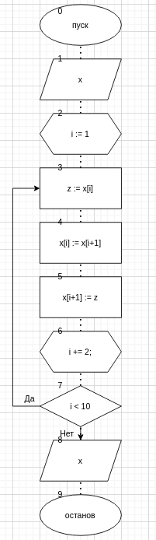

1. Список идентификаторов

|  |  |  |
| --- | --- | --- |
| Название переменной | Тип | Назначение |
| x | Массив Целых Чисел | Массив |
| i | Целый | Счетчик |
| z | Целый | Временная запись переменной массива |

1. Код программы

var

x:array[1..10] of integer;

i, z: integer;

begin

for i:=1 to 10 do x[i] := i;

i := 1;

while (i < 10) do

begin

z := x[i];

x[i] := x[i+1];

x[i+1] := z;

i += 2;

end;

for i:=1 to 10 do writeln(x[i]);

end.

1. Результаты вычислений



1. Анализ вычислений

Программа, при начальном массиве значений от 1 до 10 выводит массив, где четные и нечетные значения изменены местами.

*Задание 3*

1. Заданы массивы A(5) и B(5). Получить массив C(10), расположив в

начале его элементы массива A, а затем – элементы массива B. Для

формирования массива С использовать один цикл.

1. Математическая модель

С[1..5] := A

C[5..10] := B

1. Блок-схема:

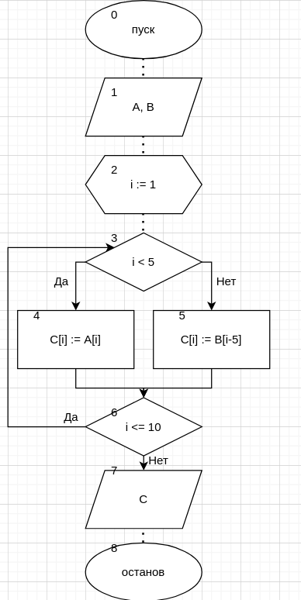

1. Список идентификаторов

|  |  |  |
| --- | --- | --- |
| Название переменной | Тип | Назначение |
| A | Массив Целых Чисел | Массив A |
| B | Массив Целых Чисел | Массив B |
| C | Массив Целых Чисел | Массив C |
| i | Целый | Счетчик |

1. Код программы

var

A:array[1..5] of integer;

B:array[1..5] of integer;

C:array[1..10] of integer;

i:integer;

begin

for i:=1 to 5 do A[i] := i;

for i:=5 to 10 do B[i-5] := i;

for i:=1 to 10 do

begin

if (i < 5) then C[i] := A[i]

else C[i] := B[i-5];

end;

for i:=1 to 10 do writeln(C[i]);

end.

1. Результаты вычислений



1. Анализ вычислений

Массив А состоит из элементов от 1 до 5, массив B — от 5 до 10, следственно массив С должен состоять из элементов от 1 до 10. Результаты вычислений подтверждают корректность работы программы.